Atitit 架构图 部署图设计工具 axure

来个核心 需要映入图片 可以连接线路 ，调整图片位置，，连接线路自动重连

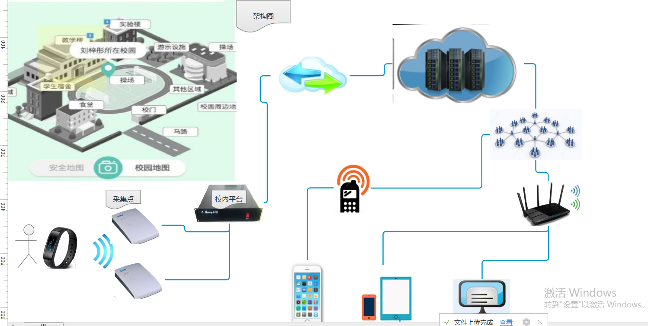

## 四大用户

**LOREM**

**老师**

**家长**

**维修人员**

**管理员**